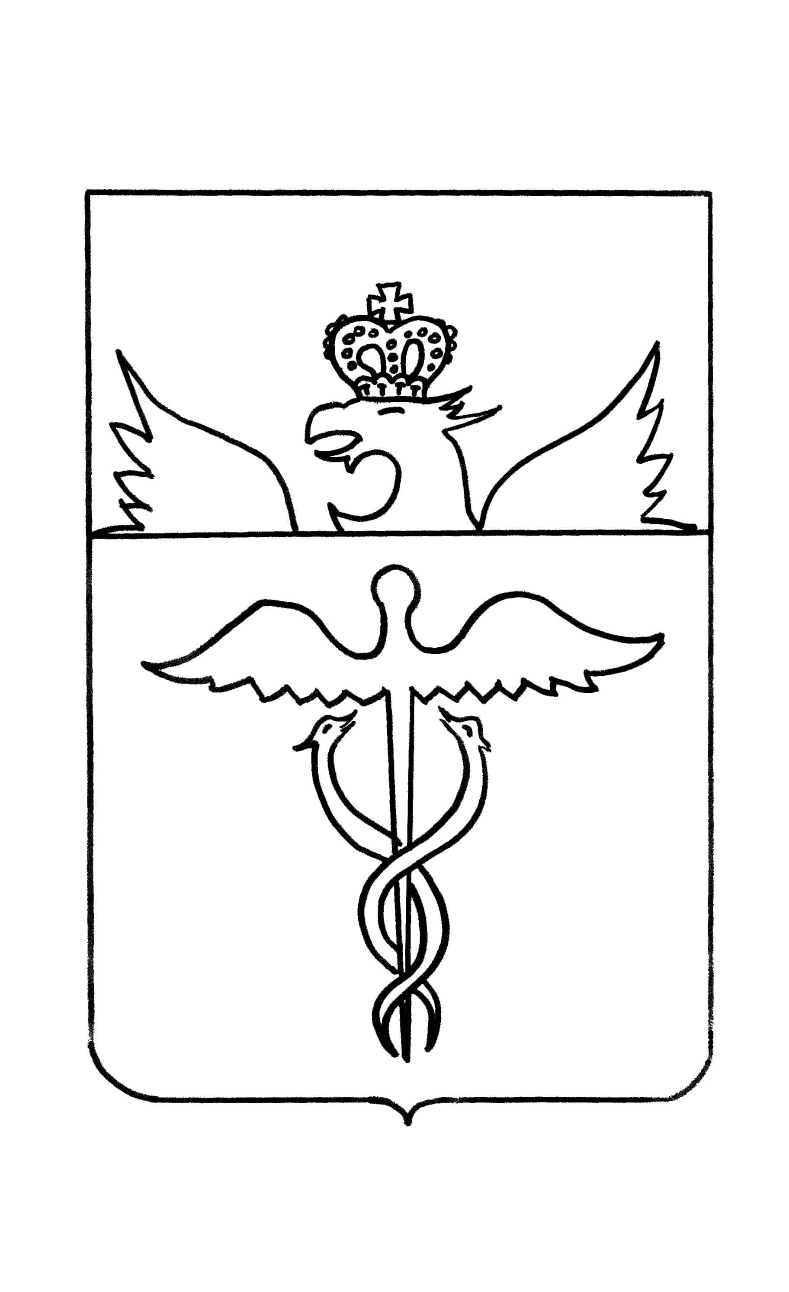

Администрация
Бутурлиновского городского поселения
Бутурлиновского муниципального района
Воронежской области

Постановление

от 29.02.2024 г. № 86
г. Бутурлиновка
О назначении электронного аукциона

В соответствии со статьями 39.11, 39.12, 39.13 Земельного кодекса Российской Федерации от 25.10.2001 № 136-ФЗ, постановлением Правительства Российской Федерации от 27.08.2012 № 860 «Об организации и проведении продажи государственного или муниципального имущества в электронной форме», Уставом Бутурлиновского городского поселения Бутурлиновского муниципального района Воронежской области, администрация Бутурлиновского городского поселения

ПОСТАНОВЛЯЕТ:

1. Провести 03 апреля 2024 года в 10 час. 00 мин. аукцион в электронной форме, открытый по составу участников и открытой формой подачи предложений о цене, по продаже:
Лот № 1 – право на заключение договора аренды земельного участка с кадастровым номером 36:05:0100206:276, расположенного по адресу (местоположение): Воронежская область, Бутурлиновский район, Бутурлиновское городское поселение, г. Бутурлиновка, ул. Совхозная, участок 38 «А», площадью 421 (четыреста двадцать один) кв. метр, относящегося к категории земель – земли населенных пунктов, с разрешенным использованием — объекты придорожного сервиса, сроком на 10 лет;
Лот № 2 – право на заключение договора аренды земельного участка с кадастровым номером 36:05:0100102:204, расположенного по адресу (местоположение): Воронежская область, Бутурлиновский район, г. Бутурлиновка, в 10 метрах на восток от участка №17 по ул. Блинова, площадью 1 (один) кв. метр, относящегося к категории земель – земли населенных пунктов, с разрешенным использованием — коммунальное обслуживание, сроком на 10 лет;
Лот № 3 – право на заключение договора аренды земельного участка с кадастровым номером 36:05:0100105:553, расположенного по адресу (местоположение): Воронежская область, Бутурлиновский район, г. Бутурлиновка, в 40 метрах на юго-запад от жилого дома № 79 по ул. Блинова, площадью 1 (один) кв. метр, относящегося к категории земель – земли населенных пунктов, с разрешенным использованием — коммунальное обслуживание, сроком на 10 лет.
2. Утвердить:
2.1. По Лоту № 1:
2.1.1. Начальную цену лота, на основании отчета независимого оценщика № 122-23-С от 26.10.2023 г., в сумме 27 000 (двадцать семь тысяч) рублей 00 копеек.
2.1.2. Величину задатка в размере 100% от начальной цены лота в сумме 27 000 (двадцать семь тысяч) рублей 00 копеек.
2.1.3. Величину повышения начальной цены (шаг аукциона) в размере 3% от начальной цены лота в сумме 810 (восемьсот десять) рублей 00 копеек.
2.2. По Лоту № 2:
2.2.1. Начальную цену лота, на основании отчета независимого оценщика № 125-23-С от 02.11.2023 г., в сумме 2 300 (две тысячи триста) рублей 00 копеек.
2.2.2. Величину задатка в размере 100% от начальной цены лота в сумме 2 300 (две тысячи триста) рублей 00 копеек.
2.2.3. Величину повышения начальной цены (шаг аукциона) в размере 3% от начальной цены лота в сумме 69 (шестьдесят девять) рублей 00 копеек.
2.3. По Лоту № 3:
2.3.1. Начальную цену лота, на основании отчета независимого оценщика № 124-23-С от 02.11.2023 г., в сумме 2 300 (две тысячи триста) рублей 00 копеек.
2.3.2. Величину задатка в размере 100% от начальной цены лота в сумме 2 300 (две тысячи триста) рублей 00 копеек.
2.3.3. Величину повышения начальной цены (шаг аукциона) в размере 3% от начальной цены лота в сумме 69 (шестьдесят девять) рублей 00 копеек.
2.4. Дату начала приема заявок на участие в аукционе — 01.03.2024 г.
2.5. Дату окончания приема заявок на участие в аукционе — 29.03.2024 г.
3. Осуществить размещение извещения о проведении аукциона в порядке, установленном уставом Бутурлиновского городского поселения, для официального опубликования (обнародования) муниципальных правовых актов и на официальном сайте Российской Федерации для размещения информации о проведении торгов —www.torgi.gov.ru.
4. Контроль за исполнением настоящего постановления оставляю за собой.

Глава администрации
Бутурлиновского городского поселения А.В. Головков

Визирование:

Заместитель главы администрации
Бутурлиновского городского поселения ______________ С.В. Дрокин

Заместитель главы администрации
Бутурлиновского городского поселения ______________ Л.А. Рачкова

М.О. Погребняк

